Министерство науки и высшего образования Российской Федерации
Федеральное государственное автономное образовательное учреждение высшего образования
«Пермский национальный исследовательский политехнический университет»

Электротехнический факультет
Кафедра: Информационные технологии и автоматизированные системы (ИТАС)
Направление подготовки: 09.03.04 – «Программная инженерия»

ОТЧЕТ
Лабораторная работа №8.
Тема: «Блоковый ввод-вывод»
По дисциплине «Основы алгоритмизации и программирования»
Вариант 23

Выполнил: студент группы РИС-25-2б
Виноградов Сергей Валерьевич
Принял: доц. Полякова О.А.

Пермь, 2026
Задание
Постановка задачи
Сформировать файл из элементов, заданной в варианте структуры, распечатать его содержимое, выполнить удаление и добавление элементов в соответствии со своим вариантом, используя для поиска удаляемых или добавляемых элементов функцию. Формирование, печать, добавление и удаление элементов оформить в виде функций. Предусмотреть сообщения об ошибках при открытии файла и выполнении операций ввода/вывода.

Структура "Стадион":
- название;
- год постройки;
- количество площадок;
- виды спорта.
Удалить все элементы, у которых год постройки меньше заданного, добавить 2 элемента перед элементом с указанным номером.

Анализ задачи
1) Чтобы выполнить формирование двоичного файла, необходимо создать структуру `Stadium` с полями: название, год постройки, количество площадок, виды спорта, и функцию `createFile`, которая запишет начальные данные в файл в бинарном режиме.

2) Чтобы выполнить печать содержимого, нужно создать функцию `printFile`, которая считывает записи из двоичного файла и выводит их в табличном виде с форматированием столбцов.

3) Чтобы выполнить удаление элементов, следует создать функцию-предикат `shouldBeDeleted` для проверки условия (год меньше заданного), и функцию `deleteElements`, которая загружает все записи в динамический массив, фильтрует их и перезаписывает файл.

4) Чтобы выполнить добавление 2 элементов перед указанным индексом, необходимо создать функцию `addElements`, которая выделяет новый массив большего размера, копирует данные до индекса, вставляет 2 новые записи и дописывает оставшиеся элементы.

5) Чтобы обеспечить корректную работу с файлом, все операции открытия, чтения и записи должны проверять успешность выполнения и выводить сообщения об ошибках при неудаче.

Блок-схема
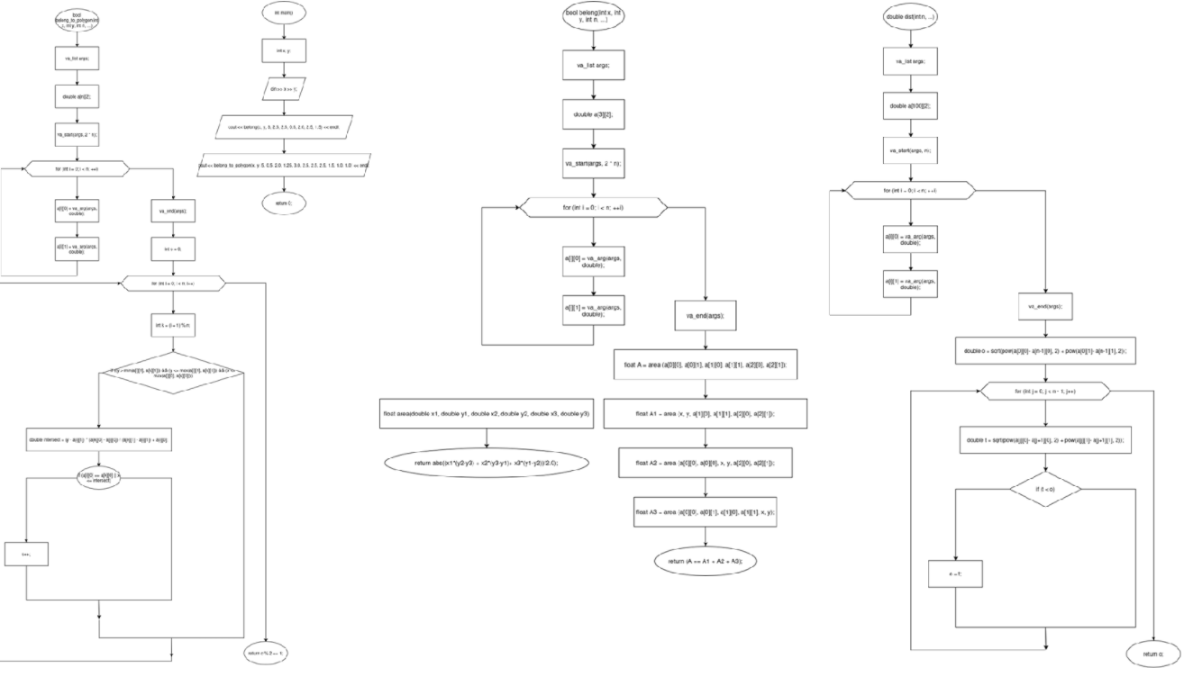

Код

#include <iostream>
#include <fstream>
#include <cstring>
#include <iomanip>
#include <windows.h>
using namespace std;

struct Stadium {
char name[50];
int year;
int courts;
char sports[50];
};

const char* FILENAME = "stadiums.dat";

Stadium* load(int& count) {
ifstream f(FILENAME, ios::binary);
if (!f) { cerr << "Ошибка открытия файла\n"; count = 0; return nullptr; }
f.seekg(0, ios::end);
count = f.tellg() / sizeof(Stadium);
f.seekg(0, ios::beg);
if (count == 0) return nullptr;
Stadium* arr = new Stadium[count];
f.read((char*)arr, count * sizeof(Stadium));
return arr;
}

void save(Stadium* arr, int count) {
ofstream f(FILENAME, ios::binary | ios::trunc);
if (!f) { cerr << "Ошибка записи в файл\n"; return; }
if (count > 0) f.write((char*)arr, count * sizeof(Stadium));
}

void createFile() {
ofstream f(FILENAME, ios::binary);
if (!f) { cerr << "Ошибка создания файла\n"; return; }
Stadium s[3] = {
{"Лужники", 1956, 10, "Футбол"},
{"Сан-Сиро", 1926, 5, "Футбол"},
{"Уэмбли", 2007, 8, "Регби"}
};
f.write((char*)s, sizeof(s));
cout << "Файл создан.\n";
}

void printFile() {
ifstream f(FILENAME, ios::binary);
if (!f) { cerr << "Ошибка открытия\n"; return; }
Stadium s;
cout << left << setw(20) << "Название"
<< setw(6) << "Год"
<< setw(8) << "Площ."
<< "Спорт" << endl;
cout << "------------------------------------------------\n";
while (f.read((char*)&s, sizeof(s)))
cout << left << setw(20) << s.name
<< setw(6) << s.year
<< setw(8) << s.courts
<< s.sports << endl;
}

bool shouldBeDeleted(Stadium& s, int limitYear) {
return s.year < limitYear;
}

void deleteElements(int limitYear) {
int count;
Stadium* arr = load(count);
if (!arr && count > 0) return;

Stadium* newArr = new Stadium[count > 0 ? count : 1];
int k = 0;
for (int i = 0; i < count; i++) {
if (!shouldBeDeleted(arr[i], limitYear)) newArr[k++] = arr[i];
}
if (count > 0) delete[] arr;
save(newArr, k);
if (k > 0) delete[] newArr;
cout << "Удаление завершено.\n";
}

void addElements(int index) {
int count;
Stadium* arr = load(count);
if (!arr && count > 0) return;

Stadium* newArr = new Stadium[count + 2];
for (int i = 0; i < index; i++) newArr[i] = arr[i];

for (int i = 0; i < 2; i++) {
cout << "Ввод стадиона " << i + 1 << ":\n";
cout << "Название: "; cin.getline(newArr[index + i].name, 50);
cout << "Год: "; cin >> newArr[index + i].year;
cout << "Площадки: "; cin >> newArr[index + i].courts;
cin.ignore();
cout << "Спорт: "; cin.getline(newArr[index + i].sports, 50);
}

for (int i = index; i < count; i++) newArr[i + 2] = arr[i];

if (count > 0) delete[] arr;
save(newArr, count + 2);
delete[] newArr;
cout << "Добавление завершено.\n";
}

int main() {
SetConsoleOutputCP(1251);
SetConsoleCP(1251);
setlocale(LC_ALL, "Russian");

createFile();
printFile();

int year;
cout << "\nВведите год для удаления (меньше этого): ";
cin >> year;
deleteElements(year);
printFile();

int count;
load(count);
cout << "\nВведите индекс для вставки (0-" << count << "): ";
int idx; cin >> idx;
cin.ignore();
addElements(idx);
printFile();

return 0;
}
Результат выполнения программы

